关于继续做好注册、激活国家开放大学学分银行账户及
学习成果存储工作的通知

各分校、直属工作站，开放教育学院：
为进一步推进学分银行建设及学习成果认证、积累与转换试点工作，继续做好我校各类学生学分银行账户建立及学习成果存储工作，现将有关事宜通知如下：
- 工作内容
1. 为开放教育在籍学生激活学分银行账户。
2. 为各类非学历培训学员和课程开放学习者建立学分银行账户。
3. 为开户者存储相关学习成果。
4. 对账户及存储成果进行审核。
二、操作方法
登陆国家开放大学学分银行平台（http://cbouc.ouchn.edu.cn/），操作完成相关工作。
1．进行国家开放大学在籍生学分银行账户激活及学习成果存储。
国家开放大学学分银行已将在籍开放教育学生（2020春之前学生）基本信息导入了国开学分银行平台，各分校及教学点、开放教育学院需积极组织并指导在籍学生参照《国家开放大学学分银行账户激活及学习成果存储操作指南》（附件1）完成账户激活及学习成果存储工作。
2．进行非学历培训学员学分银行账户建立及学习成果存储。
各分校及教学点在对学分银行进行宣传的基础上，鼓励各类培训人员使用学分银行提供的相关服务，指导各类非学历培训人员进行学分银行账户注册及学习成果存储。操作办法参照《国家开放大学学分银行账户建立及学习成果存储操作指南》（附件2）。
3. 省校教务处对注册及激活的账户申请和存储的有关学习成果进行审核并反馈相关情况。
三、工作要求
1．各分校及教学点指定工作人员负责此项工作，积极组织人员开展本项工作，实时督促，掌握工作进展情况。
2．省校将对各分校及教学点开展以上工作的情况予以检查。
四、联系方式
1. 省校联系人：袁若琦 林佳
电 话：0931-8721710 8825481
2. 甘肃电大学分银行工作QQ群：223587448

附件：1．国开学分银行账户激活及学习成果存储操作指南
2．国开学分银行账户建立及学习成果存储操作指南

甘肃广播电视大学
2020年4月23日
附件1

国开学分银行账户激活及学习成果存储
操作指南

国家开放大学学分银行是为社会成员提供学习成果认证、积累和转换服务的机构。目前，国家开放大学学分银行平台已运行，欢迎大家注册并使用，具体操作要求如下：
一、账户激活步骤
1．登陆国家开放大学学分银行平台（http://cbouc.ouchn.edu.cn/），点击页面上方的“登录”按钮（见图1）。
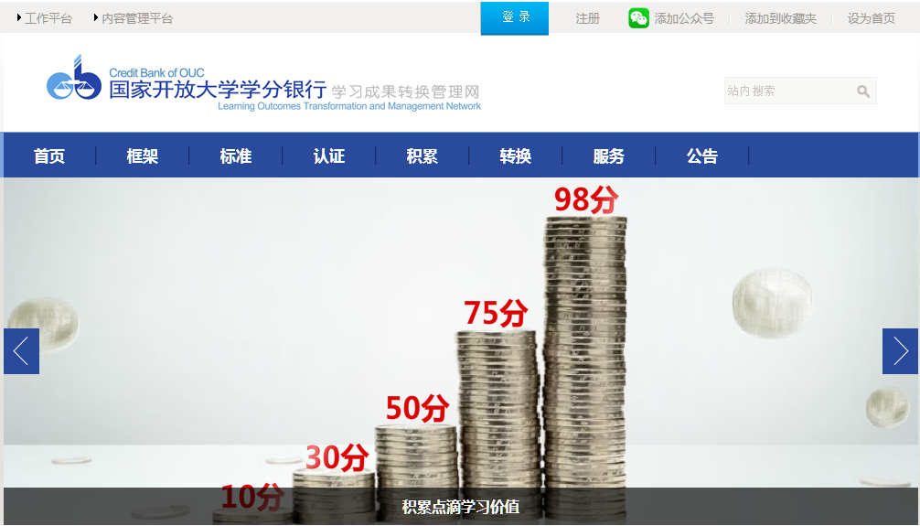
图1 国家开放大学学分银行平台首页
2．进入账户登录页面，点击“国开学生账户激活”按钮（见图2）。

图2 账户登录页面
3．阅读“学分银行用户注册协议”（见图3），点击“下一步”按钮。
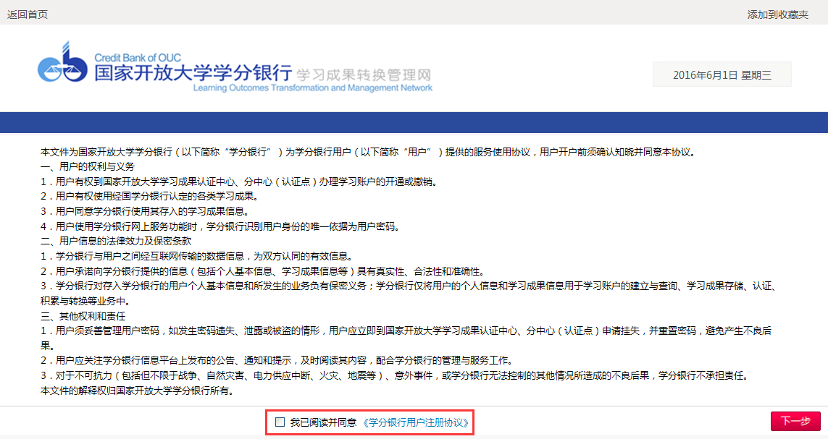
图3 学分银行用户注册协议
4．输入本人身份证号，点击“查询”按钮进行查询。如页面显示出您的基本信息，请核实基本信息，点击“修改邮箱”（见图4）。
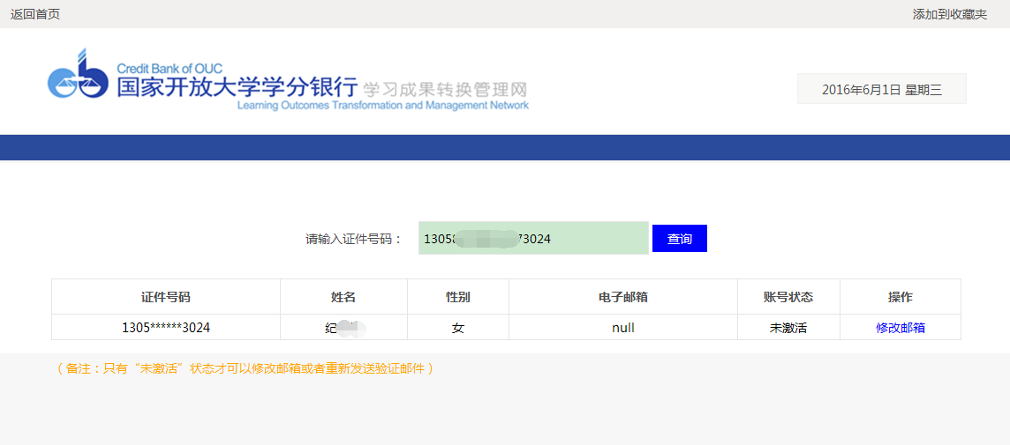
图4 国家开放大学学生账户状态查询页面
5．输入常用的邮箱地址，并点击输入框下方的“激活”按钮(见图5)。请务必添加真实的常用电子邮箱，否则可能无法收到系统发送的信息。
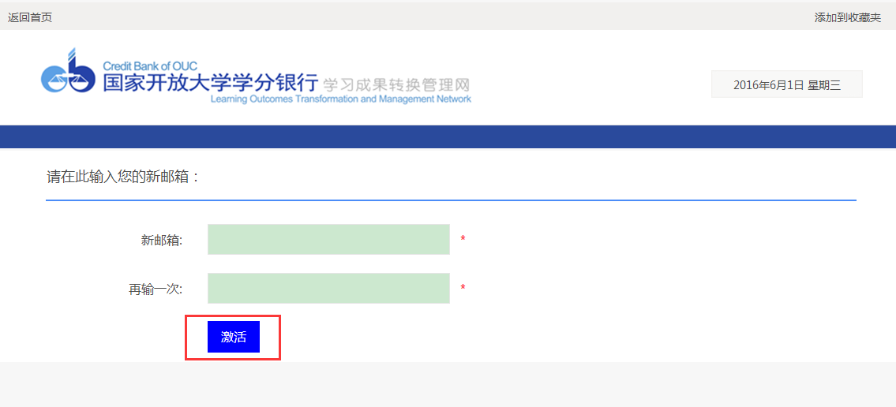
图5 输入邮箱激活账户页面
6．账户将在1-2个工作日内被审核，审核通过后，学分银行账户正式激活。可以登陆国家开放大学学分银行平台（http://cbouc.ouchn.edu.cn），点击页面上方的“登录”按钮，进入平台。账户用户名为“大写字母S”+“身份证号码”（如S110****1023）（注册邮箱也可作为用户名登录），初始密码为身份证号后六位数字。
二、学习成果存储步骤
存储是指对已经取得的学历教育证书、非学历等级证书等进行记录、审核的过程，如您暂时没有已取得证书，可以不进行此操作步骤。
1．完成学分银行账户激活后，可登录国家开放大学学分银行平台（http://cbouc.ouchn.edu.cn/），点击页面顶端的“登录”按钮，进行学习成果的存储操作。
2．账户登录后，进入个人操作界面，点击页面左侧的“添加学习成果”（见图6）。
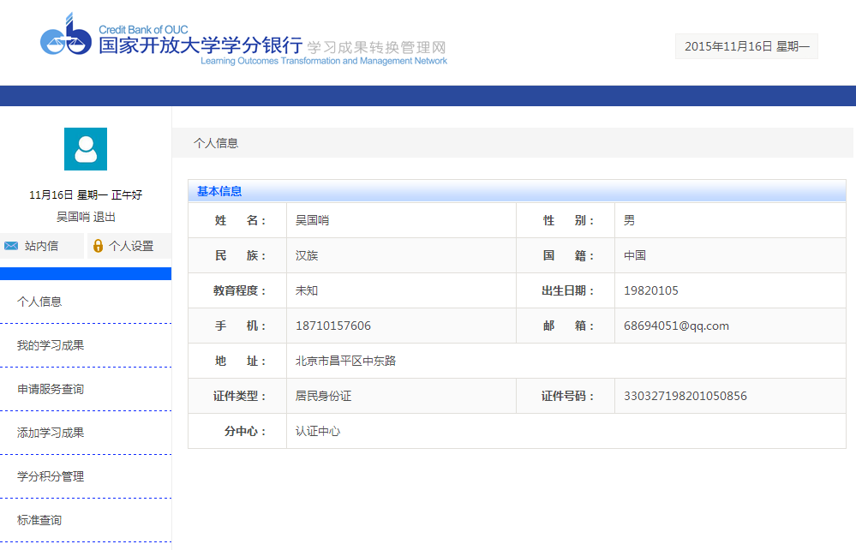
图6 学生个人操作界面
3．进入学习成果存储界面后，点击页面右上方的“选择证书”按钮，从列表中选择想要存储的学习成果，并完善其他所填项目，确认无误后点击“提交审批”，等待审核。如果所想要添加的成果不在列表中，请选择“其他”（见图7）。
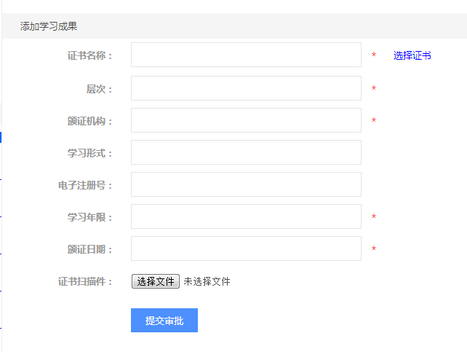
图7 学习成果添加界面
4．学生添加的学习成果将在10个工作日内予以审核。审核通过的学习成果可在学生个人操作界面“我的学习成果”中进行查询。
如有技术疑问，可拨打咨询电话:（010）58519565、58519570、58519572。访问网站推荐您使用IE7、IE8、IE9浏览器。
三、相关问题解答（国家开放大学学分银行Q & A）
Q1：账户激活时为什么查询不到我的个人信息?
A：如果是2020年入学的新生，基本信息还没有同步到学分银行信息平台，可以返回国家开放大学学分银行学习成果转换管理网首页（学分银行学习平台）（http://cbouc.ouchn.edu.cn），点击注册按钮进行账户注册。
Q2：账户激活时或者注册时为什么要修改常用邮箱？
A：学分银行会不定期的发布新的转换规则和更新学习成果的相关信息，输入正确并且常用的邮箱地址，可以保证您不会错过学分银行发布的有效信息，及时享受学分银行为您带来的服务。
Q3：已有的学习成果是什么？哪些已有成果可以进行存储？
A：学习成果类型包括：学历教育学习成果、非学历教育学习成果和无一定形式学习成果（以下简称“无定式学习成果”）。
学历教育学习成果是指学习者通过国民教育系列高等学校、中高职院校、成人教育以及网络教育机构获得的，主要以课程形式呈现的学习成果，包括：毕业证书、学位证书、课程结业证书、肄业证书等。
非学历教育学习成果是指学习者通过教育培训机构、职业技能鉴定机构和参加全国统一考试获得的，以项目结合课程形式呈现的学习成果，包括：国家职业资格证书、国家等级考试证书、岗位技能培训证书和培训项目等。
无定式学习成果是指学习者通过平时工作积累的、以非课程非项目形式呈现的学习成果，包括：工作经验、工作经历、工作技能、技术创新、技术成果、发表作品、文化传承和竞赛奖励等。无定式学习成果的认证办法另行制定。
以上几类学习成果都可以在学分银行进行存储。
Q4：对于已经存储的学习成果，我该怎样办理转换?
A：如果希望将目前持有的证书或课程成绩转换成其他颁证机构的课程学分或证书，需要首先查询学分银行已发布学习成果转换规则名录（http://cbouc.ouchn.edu.cn/gkcms/wwwroot/cbank2/gzcx/zhgzcx/index.shtml），确认其中是否有可用的规则。假如有可用转换规则，可以向当地的学习成果认证中心申请转换。学习成果认证中心将在完成相关审核后，出具学习成果认证证明。可以持该证明到目标颁证机构办理最终的学习成果转换。
Q5：想办理学习成果转换，但是由于没有可用的转换规则，该怎么办？
A：如果希望将目前持有的证书或课程成绩转换成其他颁证机构的课程学分或证书，但在查询学分银行已发布学习成果转换规则名录后，并没有可用的转换规则。在这种情况下，可以暂时将该学习成果存储在学分银行，待相关转换规则开发后再办理学习成果转换。

附件2

国开学分银行账户建立及学习成果存储
操作指南

国家开放大学学分银行是为社会成员提供学习成果认证、积累和转换服务的机构。目前，国家开放大学学分银行平台已运行，欢迎大家注册并使用，具体操作如下：
一、账户注册步骤
1．登陆国家开放大学学分银行平台（http://cbouc.ouchn.edu.cn/），点击页面上方的“注册”按钮（见图1）。
图1 国家开放大学学分银行平台首页
2．进入账户注册页面，点击“注册”按钮（见图2）。

图2 账户登录页面
3．选择所在区域，点击“确定”按钮，开始注册流程（见图3）。
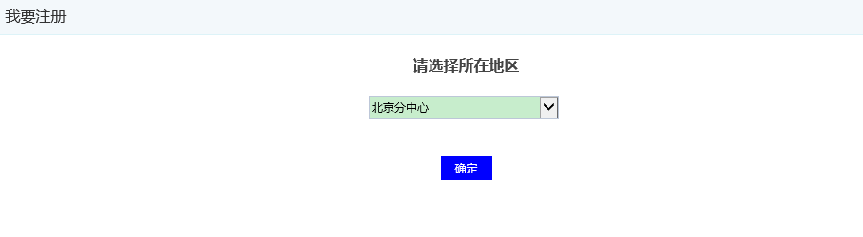
图3 选择所在地区页面
4．阅读并点击同意“学分银行用户注册协议”（见图4），点击“下一步”按钮。
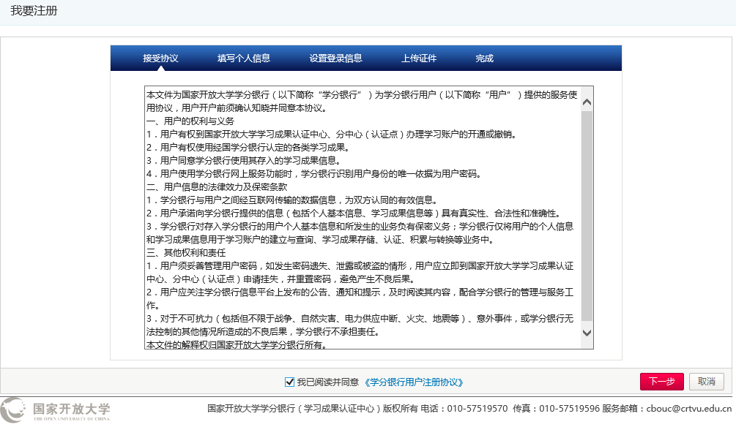
图4 《学分银行用户注册协议》页面
5．填写个人基本信息，红色＊为必填项（见图5），填好后点击“下一步”按钮。
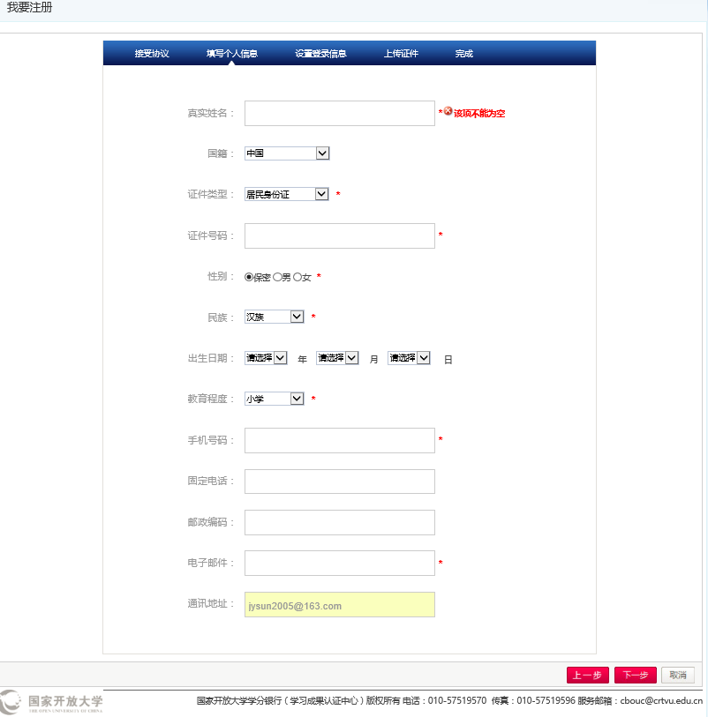
图5 填写个人基本信息页面
6．设置账户密码（见图6），点击“下一步”按钮。
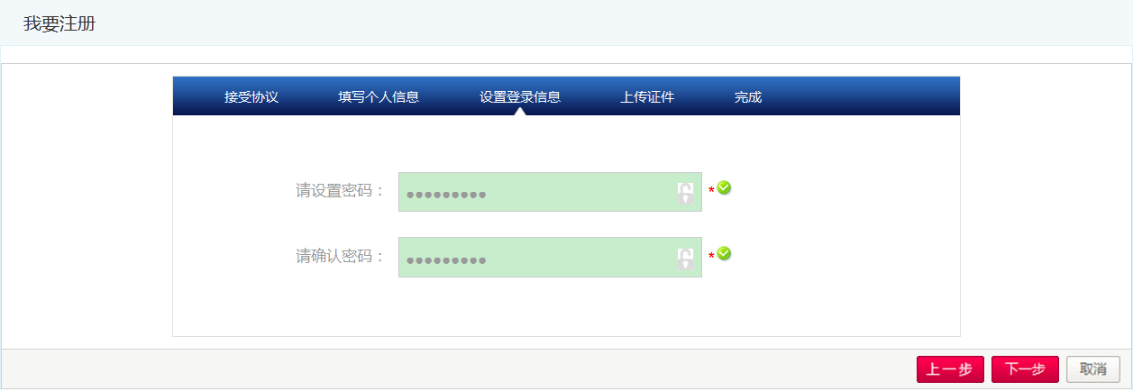
图6 密码设置页面
7．上传清晰的身份证扫描件并输入验证码（见图7），点击“提交”按钮。
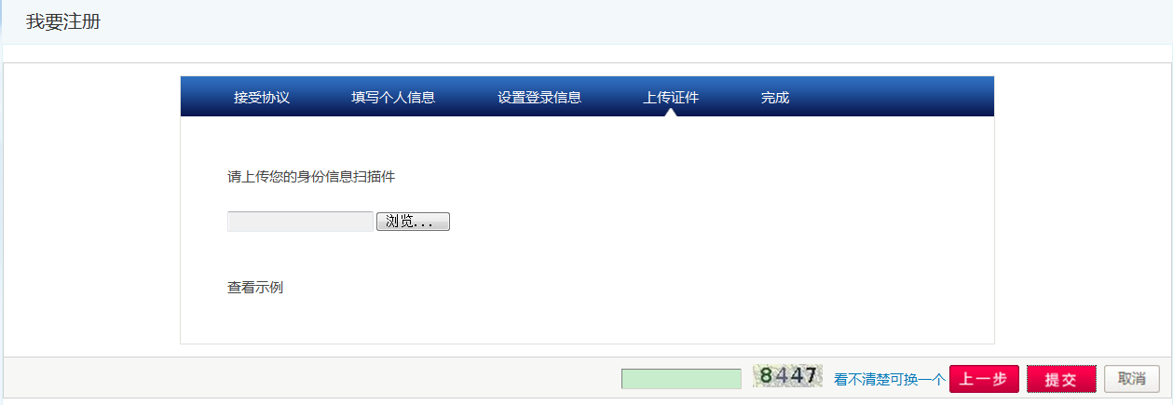
图7 身份证扫描件上传页面
8．注册信息填写完毕，点击“完成”按钮（见图8）。
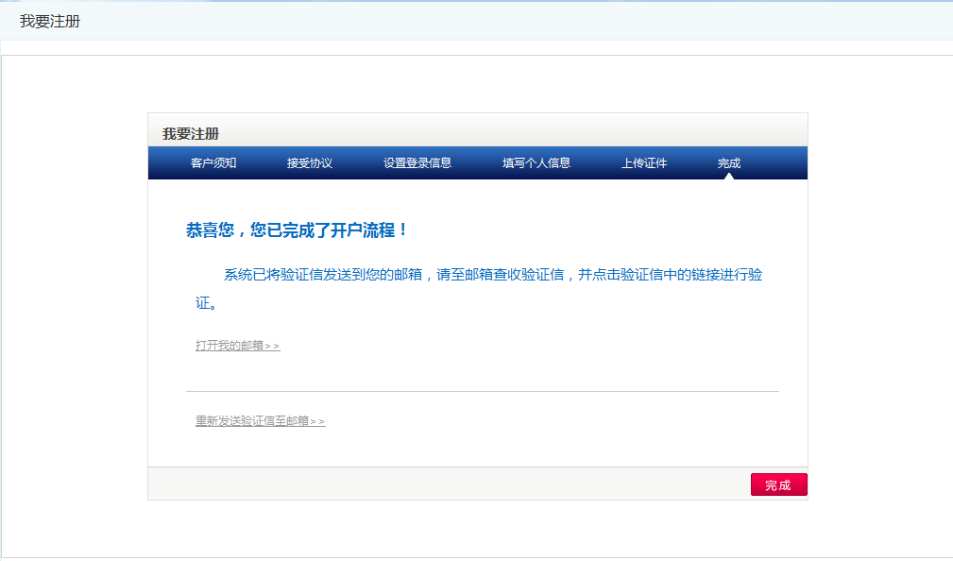
图8 注册完成页面
9．登录注册时填写的邮箱，完成邮箱验证（如图9）。
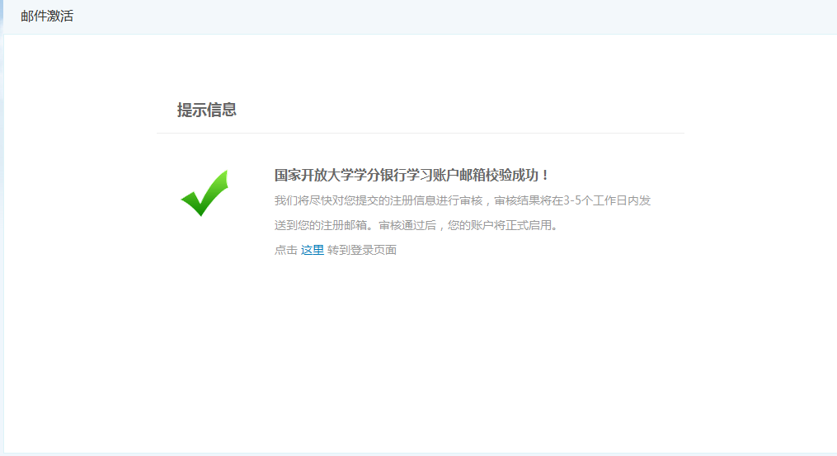
图9 邮箱验证成功页面
10．邮箱验证成功以后，后台管理人员将会对账户进行审核。账户审核会在1-2个工作日之内完成，审核通过后就正式可以登录使用了。登陆国家开放大学学分银行平台（http://cbouc.ouchn.edu.cn），点击页面上方的“登录”按钮，进入平台。账户用户名为注册邮箱，密码为自己设置的密码。
二、学习成果存储步骤
存储是指对已经取得的学历教育证书、非学历等级证书等进行记录、审核的过程，如暂时没有已取得证书，可以不进行此操作步骤。
1．完成学分银行账户建立后，可登录国家开放大学学分银行平台（http://cbouc.ouchn.edu.cn/），点击页面顶端的“登录”按钮，进行学习成果的存储操作。
2．账户登录后，进入个人操作界面，点击页面左侧的“添加学习成果”（见图10）。
图10 学生个人操作界面
3．进入学习成果存储界面，点击“选择证书”按钮，从列表中选择想要存储的学习成果，并完善其他所填项目，确认无误后点击“提交审批”，等待审核。如果所想要添加的成果不在列表中，请选择“其他”（见图11）。
图11 学习成果添加界面
4．学生添加的学习成果将在10个工作日内予以审核。审核通过的学习成果可在学生个人操作界面“我的学习成果”中进行查询。
如有技术疑问，可拨打咨询电话：010-58519565、010-58519570、010-58519572。访问网站推荐您使用IE7、IE8、IE9浏览器。
三、相关问题解答（国家开放大学学分银行Q & A）
Q1：账户激活时为什么查询不到个人信息?
A：如果是2020年入学的新生，基本信息还没有同步到学分银行信息平台，可以返回国家开放大学学分银行学习成果转换管理网首页（学分银行学习平台）（http://cbouc.ouchn.edu.cn），点击注册按钮进行账户注册。
Q2：账户激活时或者注册时为什么要修改常用邮箱？
A：学分银行会不定期的发布新的转换规则和更新学习成果的相关信息，输入正确并且常用的邮箱地址，可以查收学分银行发布的有效信息，及时享受学分银行的服务。
Q3：已有的学习成果是什么？哪些已有成果可以进行存储？
A：学习成果类型包括：学历教育学习成果、非学历教育学习成果和无一定形式学习成果（以下简称“无定式学习成果”）。
学历教育学习成果是指学习者通过国民教育系列高等学校、中高职院校、成人教育以及网络教育机构获得的，主要以课程形式呈现的学习成果，包括：毕业证书、学位证书、课程结业证书、肄业证书等。
非学历教育学习成果是指学习者通过教育培训机构、职业技能鉴定机构和参加全国统一考试获得的，以项目结合课程形式呈现的学习成果，包括：国家职业资格证书、国家等级考试证书、岗位技能培训证书和培训项目等。
无定式学习成果是指学习者通过平时工作积累的、以非课程非项目形式呈现的学习成果，包括：工作经验、工作经历、工作技能、技术创新、技术成果、发表作品、文化传承和竞赛奖励等。无定式学习成果的认证办法另行制定。
以上几类学习成果都可以在学分银行进行存储。
Q4：对于已经存储的学习成果，该怎样办理转换?
A：如果希望将目前持有的证书或课程成绩转换成其他颁证机构的课程学分或证书，需要首先查询学分银行已发布学习成果转换规则名录（http://cbouc.ouchn.edu.cn/gkcms/wwwroot/cbank2/gzcx/zhgzcx/index.shtml），确认其中是否有可用的规则。假如有可用转换规则，可以向当地的学习成果认证中心申请转换。学习成果认证中心将在完成相关审核后，出具学习成果认证证明，可以持该证明到目标颁证机构办理最终的学习成果转换。
Q5：想办理学习成果转换，但是由于没有可用的转换规则，该怎么办？
A：如果希望将目前持有的证书或课程成绩转换成其他颁证机构的课程学分或证书，但在查询学分银行已发布学习成果转换规则名录后，并没有可用的转换规则。在这种情况下，可以暂时将该学习成果存储在学分银行，待相关转换规则开发后再办理学习成果转换。

